**МИНИСТЕРСТВО ЦИФРОВОГО РАЗВИТИЯ СВЯЗИ И МАССОВЫХ КОММУНИКАЦИЙ**

**Ордена Трудового Красного Знамени**

**Федеральное государственное бюджетное образовательное учреждение высшего образования**

**«Московский технический университет связи и информатики»**

Кафедра «Математическая кибернетика и информационные технологии»

**Отчет по практической работе**

по дисциплине «Введение в информационные технологии» на тему:

Основы SQL

Выполнил: Дьяченко Максим БПИ2401

Проверил: Мкртчян Г.М.

Москва

2025

Цель работы: отработать навыки проектирования и создания реляционной базы данных, включая:

1. Формирование структуры на основе концептуальной схемы.
2. Создание таблиц с необходимыми полями и связями.
3. Наполнение таблиц тестовыми данными.
4. Выполнение запросов для выборки и фильтрации данных.

2. Ход работы:

1. Создаём таблицу group

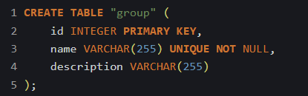

Создаём сначала group(в кавычках потому что ругается из за синтаксиса sql), потому что дальше на неё ссылаются другие таблицы

id INTEGER PRIMARY KEY — уникальный идентификатор студента.

name VARCHAR — имя студента, обязательно не пустое и уникальное.

Description VARCHAR – описание группы(необязательно)

2.Создаём таблицу student

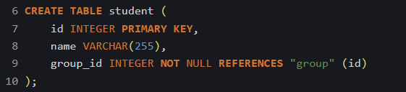

group_id INTEGER NOT NULL REFERENCES ‘group’ (id) — поле group_id в student ссылается на id в ‘group’. (сразу добавляю внфышений ключ_)

3. Создаём таблицу student_marks – ссылается на id студента в таблице student

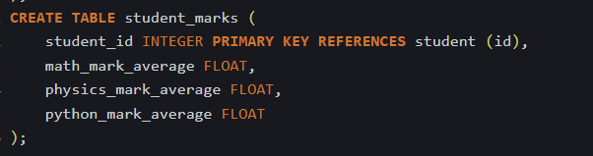

Далее внесём произвольные данные:

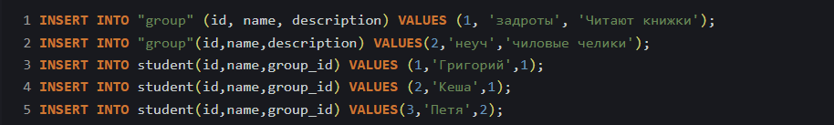

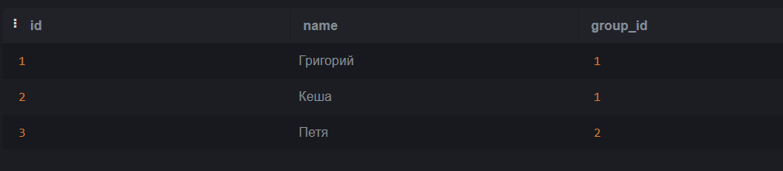

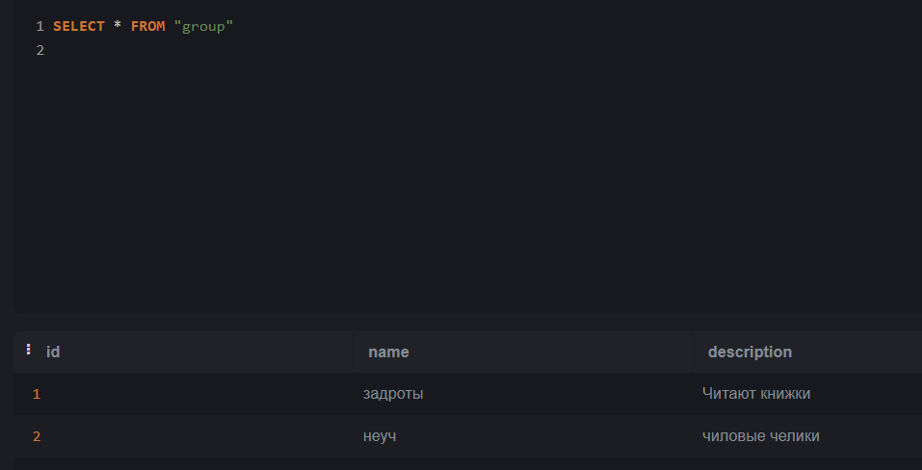

Вносим оценочки:



insert into "group" (id, name, description) VALUES (1, 'задроты', 'Читают книжки');

INSERT into "group"(id,name,description) VALUES(2,'неуч','чиловые челики');

INSERT into student(id,name,group_id) VALUES (1,'Григорий',1);

INSERT into student(id,name,group_id) VALUES (2,'Кеша',1);

INSERT INto student(id,name,group_id) VALUES(3,'Петя',2);

INSERT into student_marks(student_id,math_mark_average,physics_mark_average,python_mark_average) VALUES (1,5.0,4.9,4.8);

INSERT into student_marks(student_id,math_mark_average,physics_mark_average,python_mark_average) VALUES(2,4.5,4.7,4.9);

Insert into student_marks(student_id,math_mark_average,physics_mark_average,python_mark_average) VALUES(3,3.3,2.7,4.0);

**Отбор данных:**



